***ОПИСАНИЕ ИГРУШКИ***

1. **Цвет**. В первом квадрате нарисованы цветовые пятна (красное, желтое, зеленое, синее). Важно, чтобы они не имели четкой узнаваемой детьми формы, тогда внимание концентрируется на цвете предмета.
2. **Форма**. Во втором квадрате изображены геометрические фигуры. Их не раскрашивают, чтобы внимание детей концентрировать именно на форме предмета. Если форма игрушки сложная (кукла, медведь, луноход), этот пункт в рассказах детей опускается, а соответствующая часть схемы закрывается белым листом.
3. **Величина**. В квадрате нарисованы 2 игрушки контрастной величины. Детям напоминают, что величина предметов – это не только понятия «большой-маленький», но и «тонкий-толстый», «высокий-низкий», «длинный-короткий».
4. **Материал**. На это окошко наклеены 3 прямоугольника одинакового размера из металлической фольги, пластмассы и пленки «под дерево». Они изображают соответственно металл, пластмассу, дерево.
5. **Части игрушки**. Несколько колец пирамидки нарисованы раздельно. Если игрушка цельная и части не разбираются (мяч, кубик), то этот пункт закрывается белым листом.
6. **Действия с игрушкой**. Изображена кисть руки с разведенными пальцами. Поскольку манипуляции с игрушками могут быть самыми разнообразными, важно при объяснении этого пункта детям использовать антонимы и другие приемы расширения глагольного словаря детей ( например, машину можно **катать**, **привозить** в ней песок, **отвозить** песок на стройку, **перевозить** в ней вещи, **завести** ее в гараж , **ремонтировать** и т.д.)

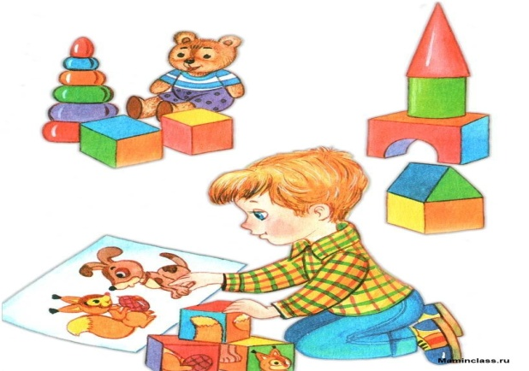

***ОПИСАНИЕ ПОСУДЫ***

1. **Цвет.** Нарисованы 3-4 цветовых пятна.
2. **Форма.** В квадрате нарисованы круг, квадрат, прямоугольник
3. **Величина.** Нарисованы большая и маленькая кастрюли (или миски)
4. **Материал.** На окошко наклеены фольга, пластмасса, и пленка «под дерево» соответственно металлической, пластмассовой (или стеклянной) и деревянной посуде.
5. **Части посуды.** Изображен чайник, части которого находятся на небольшом расстоянии друг от друга. Детям напоминают названия деталей посуды (донышко, ручка, крышка, носик).
6. **Действия с посудой.** Изображена кисть руки. Дети должны назвать, что можно делать с этой посудой (варить в ней компот, жарить картошку, наливать в нее воду, мыть ее и т.д.)

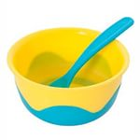

***ОПИСАНИЕ И СРАВНЕНИЕ ОВОЩЕЙ И ФРУКТОВ***

1. **Цвет.** В квадрате нарисованы цветовые пятна (красный, желтый, синий, зеленый). Детям объясняют, что цвет фруктов или овощей может быть и другим.
2. **Форма.** Изображены геометрические фигуры: круг, овал, треугольник.
3. **Величина.** Изображены 2 яблока – большое и маленькое (напоминают, что овощи и фрукты могут быть длинными, крупными, мелкими).
4. **Вкус.** Нарисованы конфета и лимон – контрастные по вкусу объекты. Детям предлагают вспомнить вкус описываемого предмета.
5. **Место произрастания.** Изображены дерево и грядка. Имеется ввиду:

растет в саду или в огороде.

1. **Как употреблять в пищу.** В квадрате изображены тарелка, вилка,

ложка и нож. В предварительной работе уточняется, какие овощи и

фрукты можно есть сырыми, какие варят, жарят, консервируют.

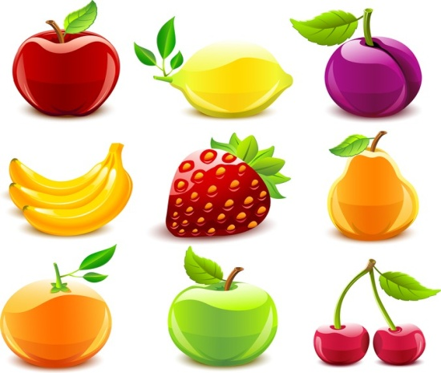

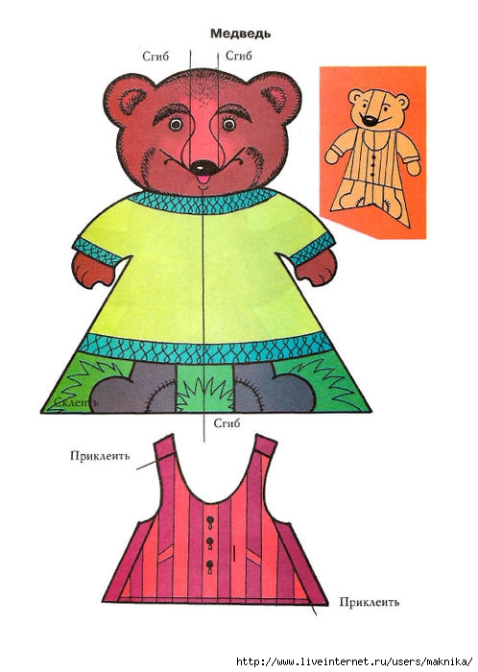

***ОПИСАНИЕ И СРАВНЕНИЕ ОДЕЖДЫ***

1. **Цвет.** В квадрате изображены 4 цветовых пятна (красный, желтый, зеленый, синий) Детям объясняют, что цвет одежды может быть разным (белым с синими цветочками, в клеточку, в желто-красную полоску и.т.д.)
2. **Материал.** В квадрате 3-4 кусочка ткани (шерсть, хлопок, капрон). Естественно, что до составления описательного рассказа целесообразно провести предварительную работу по ознакомлению детей с разными тканями, из которых шьется одежда.
3. **Части одежды.** Изображен костюм, все детали которого находятся на некотором расстоянии друг от друга. Предварительно детей знакомят с названиями всех деталей костюма (воротник, рукава, карман, манжеты, юбка, оборка, пояс и т.д.)
4. **Сезонность одежды.** В квадрате нарисованы солнце (символ лета), кленовый желтый лист (символ осени), подснежник (символ весны), и снежинка (символ зимы).
5. **Назначение.** В квадрате нарисованы дети (мальчик и девочка) и взрослые (мужчина и женщина). Под назначением понимается одежда для взрослых или для детей.
6. **Действия с одеждой.** Нарисована рука с разведенными пальцами. Дети рассказывают, как за одеждой ухаживают (гладят, чистят, стирают, сушат и т.д.)

***ОПИСАНИЕ И СРАВНЕНИЕ ПТИЦ .***

1. **Внешний вид**. В квадрате - графическое изображение птицы. Ребенок называет птицу и части тела, цвет оперенья ( голова, два крыла, две ноги, хвост, покрыта перьями ).
2. **Зимующая или перелетная**. В квадрате изображена елочка со снежинками и пальма с солнцем. В предварительной работе уточняются зимующие и перелетные птицы, а также домашние они или дикие .
3. **Где живет**. В квадрате изображены скворечник и дупло. В предварительной работе уточняется место проживания: дупло, гнездо, скворечник, а также место обитания - сад, лес, озеро, болото и т.д.
4. **Чем питается**. В квадрате нарисована миска. В предварительной работе уточняется, чем питается конкретно каждая птица ( червячками, зернышками, семенами растений, ягодами, рыбой и т.д. )
5. **Как выводит птенцов**. В квадрате изображено гнездо с яйцами. В предварительной работе уточняется, как птица выводит птенцов (высиживает ли яйца, заботиться ли о птенцах).
6. **Какую пользу приносит человеку**. В квадрате изображен человек. В предварительной работе уточняется, как птицы помогают человеку (дятел лечит деревья, уничтожая вредных насекомых, курица несет яйца, которые человек использует в пищу и т.д.).

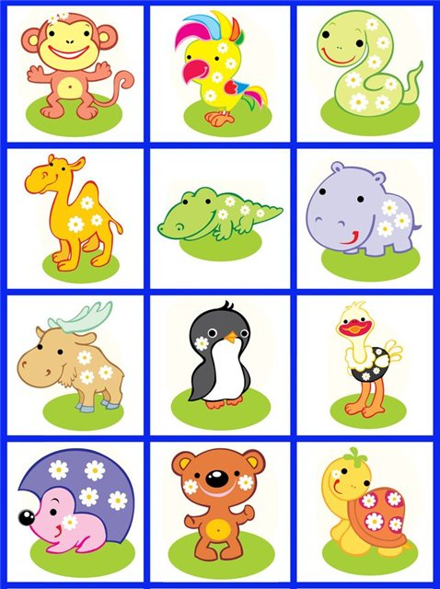



***ОПИСАНИЕ И СРАВНЕНИЕ ЖИВОТНЫХ.***

1. **Внешний вид.** В квадрате - графическое изображение животного. Ребенок называет животного и части тела (голова, 4 лапы, хвост, уши, покрыт шерстью или кожей и т.д.)
2. **Место, где живет.** В квадрате изображено здание. В предварительной работе уточняются места проживания животных: в норе, в берлоге, в логове, в конюшне, в коровнике, в доме и т.д.
3. **Чем питается.** Изображена миска. В предварительной работе уточняется, чем конкретно питается каждое животное (ягодами, растительной пищей, рыбой, мясом, мелкими зверьками).
4. **Как зовут детеныша.** В квадрате изображена детская коляска. Ребенок называет детеныша животного.
5. **Какую пользу приносит человеку.** В квадрате изображен человек. Этот пункт используется только для описания домашних животных (лошадь помогает человеку в хозяйстве, корова дает молоко и мясо и т.д.)
6. **В каких сказках или мультфильмах встречается данное животное.** В квадрате - изображение телевизора и книги. Ребенок называет сказки, где данное животное является героем («Волк и семеро козлят», «Лисичка со скалочкой», «Кот Леопольд», «Три поросенка» и т.д.)

***ОПИСАНИЕ И СРАВНЕНИЕ ВРЕМЕН ГОДА.***

Составлению рассказов по этой схеме предшествует предварительная работа, которая проводится на прогулках, и в свободное от занятий время. Это систематическое наблюдение за погодой и за сезонными изменениями в природе. Как показывает опыт работы, слова, обозначающие абстрактные понятия, связанные с явлениями природы, например – пасмурное небо, моросящий дождь, увядшая трава, - необходимо многократно повторять, чтобы они вошли в словарь ребенка.

Все рассказы можно начинать так: «Наступила осень» или «Пришла весна».

1. **Солнце.** В первом квадрате схемы нарисовано солнце. Дети рассказывают о солнце в определенное время года ( светит жарко, светит, но не греет, часто бывает за тучами и т.д.)
2. **Небо**. Изображены облака. Имеется в виду внешний вид неба

( пасмурное, ясное, покрыто облаками или тучами и т.д.)

1. **Земля.** Нарисован клочок земли с травой. Дети рассказывают, как

выглядит земля в разное время года: покрыта снегом, опавшими

листьями или сырая от дождя, покрыта сухой травой или появилась

первая весенняя травка, цветут цветы.

1. **Деревья.** Изображено дерево без листьев. Ребенку предлагается

рассказать, как выглядят деревья в определенное время года: появились почки, появились листья, листья пожелтели и опали, деревья стоят в снегу и инее и т.д.

1. **Одежда людей.** На этой части схемы изображены мужчина и женщина.

Ребенок должен рассказать об изменениях в одежде людей и причинах такого изменения.

1. **Изменения в жизни зверей.** Нарисованы 2 знакомых детям зверя,

например, заяц и белка. Ребенок рассказывает об изменениях в жизни животных в зависимости от времени года ( «зимой заяц меняет серую шубку на белую, чтобы быть незаметнее на снегу» или «ранней весной просыпается медведь и выходит из своей берлоги»).

1. **Изменения в жизни птиц.** Изображены контурно 2 знакомые детям

птицы, например ворона и ласточка. Дети в своем рассказе отражают

изменения в жизни птиц («осенью ласточки, стрижи и другие

перелетные птицы улетают в теплые края» или «зимой на деревьях

можно увидеть воробьев, ворон, сорок, они ищут корм и человек

заботится о них, ставит кормушки»)

1. **Занятия и игры детей.** В квадрате - снеговик, скакалка и бумажный

кораблик. Ребенок рассказывает, чем занимаются дети в то или иное

время года: катаются на санках, лепят снежную бабу, убирают опавшие

листья, купаются в реке, мастерят скворечники, сажают цветы и т.д.

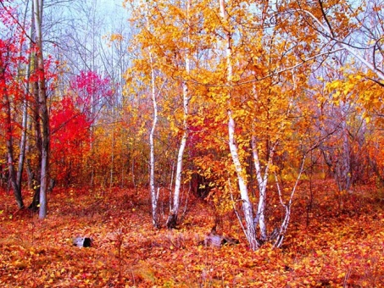

***ОПИСАНИЕ ПРОФЕССИИ ЛЮДЕЙ***

В предварительной работе у дошкольников должна быть достаточная информация об основных профессиях, которые ребенок знает в соответствии со своим возрастом.

1. **Название профессии.** В квадрате нарисован повар, готовящий обед.
2. **Место работы.** В квадрате - графическое изображение завода.
3. **Что делает человек данной профессии.** В квадрате нарисована ладонь.
4. **Что нужно для работы (инструменты и оборудование).** В квадрате нарисованы молоток, ложка и клещи.



